Курорт "Кироро Сноу Ворлд"


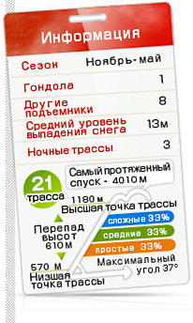
Популярна трасса, открытая только в дни, когда выпадает много снега, где можно насладиться мягкой пудрой, "шелковым снегом". Из Отару, известного своим каналом и популярного среди туристов, - 40 минут. Здесь идеальное место для отдыха, оборудованное гостиницами и горячими источниками.
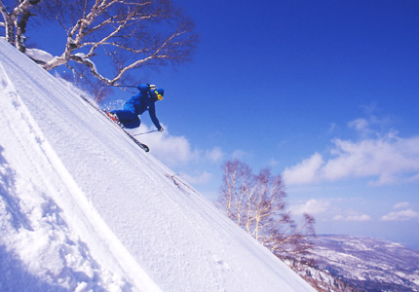

Вы можете воспользоваться прямым автобусом, связывающим курорт " Снежный мир Кироро" и горнолыжную базу "Саппоро Кокусай", и насладиться обоими горнолыжными курортами. Для семей с детьми рекомендуем уроки катания на горных лыжах французской лыжной школы "Анни Кидз Ски Академи".

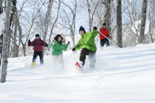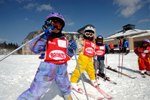
Снежный парк Лыжная школа "Анни Кидз Ски Академи"

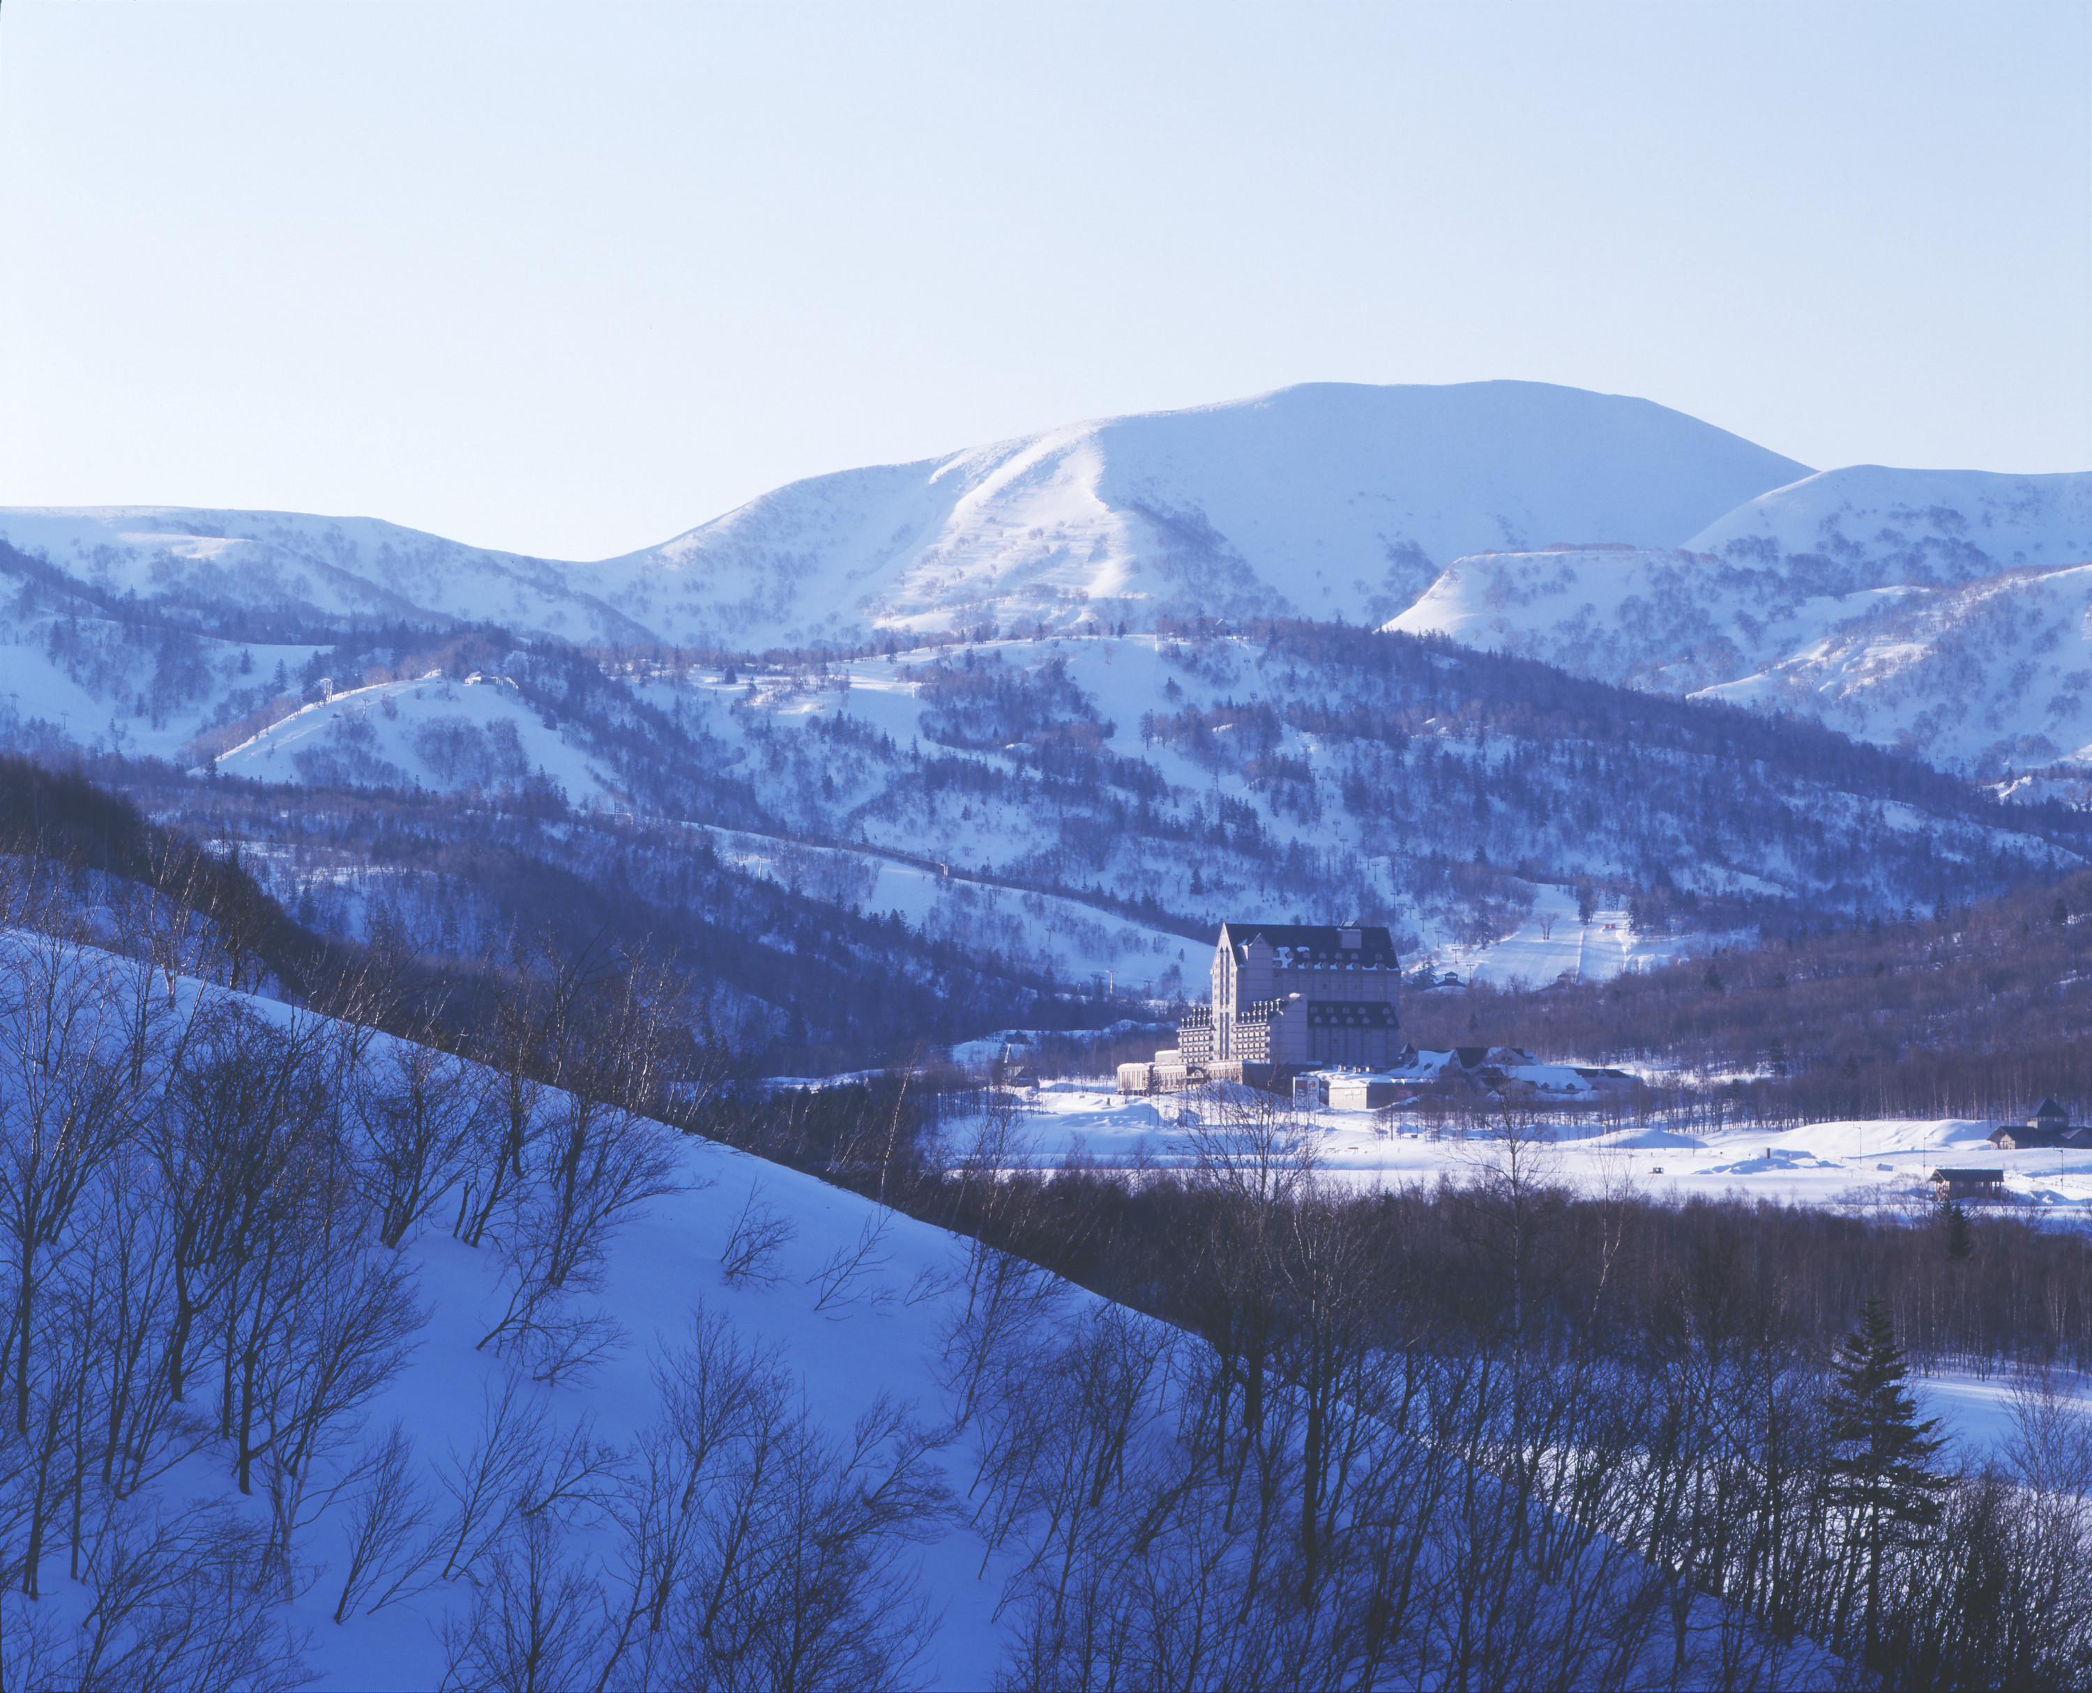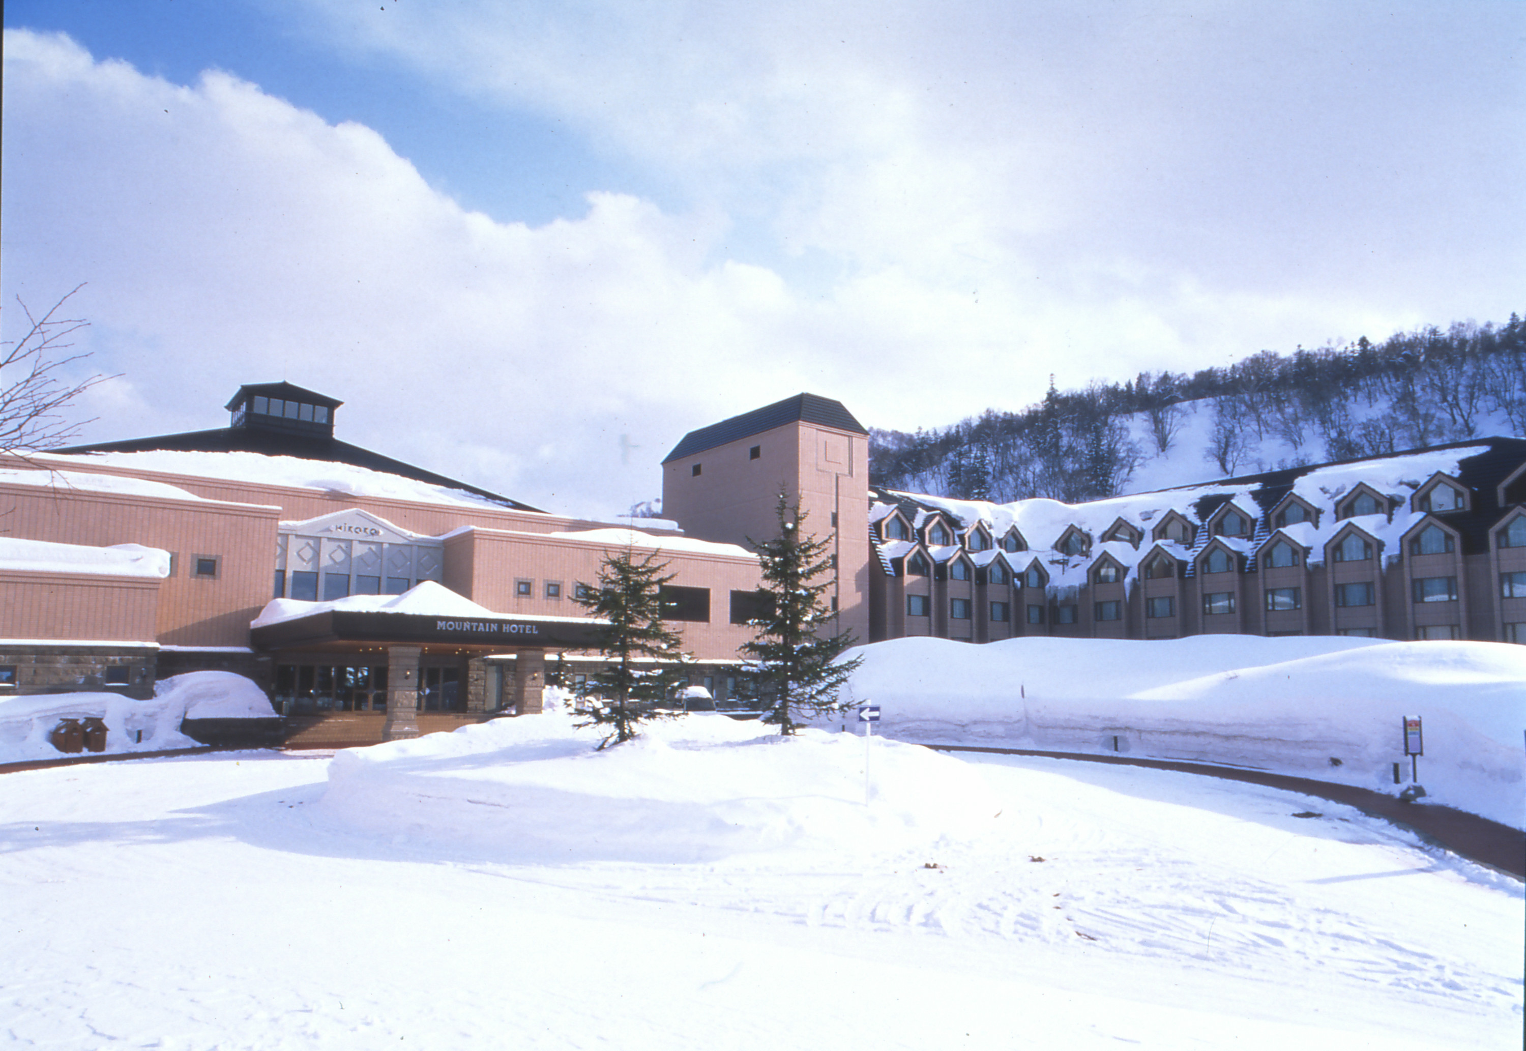


В "Кироро сноу Ворлд" расположен горячий источник "Синрин-но ю", где есть ванны в помещении, ванны на открытом воздухе (ротэнбуро), сауна, джакузи, бассейн и пр., которые замечательно снимают усталость. Также можно воспользоваться процедурами массажа и салона красоты.

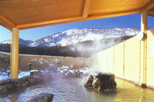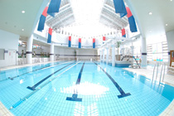


В "Кироро Сноу Ворлд" расположены 2 высококлассных гостиницы - курортная гостиница "Пиано" с ресторанами и променадом с магазинами, а также находящаяся сразу рядом с горнолыжным курортом гостиница "Маунтин".
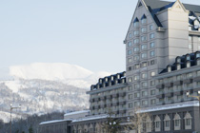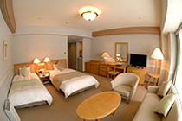
Гостиница "Пиано"


Курортный автобус
Между "Кироро Сноу Ворлд" и "Нисэко Хирафу" - 70 мин. на автобусе "Хоккайдо Ризот Лайнер"
Маршрутный автобус
Ходит автобус "Тюо бас". Из Саппоро - ок. 95 мин., из Отару - ок. 50 мин.
На машине
Из Саппоро - ок. 80 мин., из Отару - ок. 40 мин., из Нисэко - ок. 60 мин.

Саппоро Тэйнэ


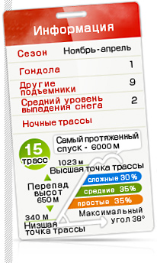
В "Саппоро Тэйнэ", находящемся в самом крупном городе на Хоккайдо - Саппоро, была проведена Зимняя олимпиада 1972 г. Разнообразные трассы - от 6-километрового протяженного спуска для новичков до природных трасс на крутых склонах - являются привлекательной стороной курорта. До трассы легко добраться из центра города; здесь можно насладиться прекрасными видами городского пейзажа Саппоро и залива Исикари.

В платном Детском парке много аттракционов для семейного отдыха, санки и тюбы можно взять напрокат бесплатно. После снегопада можно кататься в "Природных зонах", находящихся за пределами трасс.

Рекомендуем туризм в центре Саппоро. От вокзала Саппоро до улицы Одори в подземных городках работают магазинчики, а в крупнейшем квартале развлечений Сусукино можно насладиться вкусными блюдами Хоккайдо.

"Саппоро Тэйнэ" находится в 40 минутах езды на машине от центра Саппоро.Удобнее всего остановиться в гостиницах в центре города, особенно рядом со станциями метро "Саппоро", "Одори", "Сусукино". Если Вы хотите познакомиться с традиционными японскими гостиницами на горячих источниках, поезжайте на горячие источники Дзёдзанкэй.

Курортный автобус
Из аэропорта Син-Титосэ 90 мин. на курортном автобусе"Хоккайдо ризот бас"
Маршрутный автобус
От автовокзала при вокзале Саппоро - ок. 50 мин. на автобусе "JR бас", от железнодорожной станции Тэйнэ - ок. 15 мин. на автобусе "JR бас".
На машине
Из центра Саппоро - ок. 40 мин. Примерно 7 мин. от съезда со скоростной дороги "Сассон дзидося-до"

Горнолыжная база "Саппоро Кокусай"

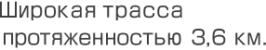
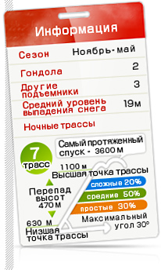
Разнообразие трасс - от основной трассы шириной 100 м для начинающих и горнолыжников среднего уровня до трассы скоростного спуска по крутому 30-градусному склону для лыжников высокого уровня - позволяет наслаждаться катанием лыжникам разных уровней.
В "Снежном городке" Вас ждут мини-снегомобили и мини-квадроциклы, а "Снежный парк" идеально подходит для детей и начинающих. Вы можете воспользоваться прямым автобусом, связывающим Саппоро Кокусай и Кироро, и насладиться обоими горнолыжными базами.

В Дзедзанкэй обычно наслаждаются горячими источниками. Если Вы остановитесь в центре Саппоро, рекомендуем познакомиться с ночной жизнью самого крупного на Хоккайдо квартала развлечений - Сусукино.

В Дзёдзанкэй расположено 20 гостиниц на горячих источниках. Если Вы останавливаетесь в городе Саппоро и намерены пользоваться маршрутным автобусом, удобнее остановиться возле вокзала Саппоро.
Курортный автобус
Из аэропорта Син-Титосэ 100 мин. на автобусах "Хоккайдо Ризот Лайнер" или "Вайт Лайнер". Из центра Саппоро - 60 мин.
Маршрутный автобус
От автовокзала при вокзале Саппоро ок. 90 мин. на автобусах "Тюо бас" или "Дзётэцу бас". Те, кто остановился в гостиницах в Дзёдзанкэй могут воспользоваться бесплатным прямым автобусом (требуется предварительный заказ).
На машине
Около 30 мин. от Дзёдзанкэй.

Нисэко Юнайтед

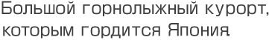
Для трех лыжных баз, соединенных на вершине, есть общий билет на подъемники; между ними ходит прямой автобус, а у подножия горы есть много гостиниц и коттеджей. Здесь можно провести несколько дней, наслаждаясь высококлассной "снежной пудрой" и прекрасным видом на г. Ётэй.
По общему для всех баз Нисэко билету на подъемники можно пользоваться курсирующим между базами автобусом "Нисэко Юнайтед Шатл".

Маршрутный автобус
Зимой из аэропорта Син-Титосэ и центра Саппоро каждый день ходят более 20 рейсов автобусов "Тюо бас", "Донан бас", а также прямых автобусов. Из аэропорта Син-Титосэ - 2 ч. 30 мин. Из центра Саппоро - 2 ч. 45 мин.
Электричка ＪＲ
Зимой из Саппоро ходит экспресс "Нисэко Ски Экспресс", время в пути - 1 ч. 30 мин.
На машине
На машине из Отару - 1 ч. 30 мин., из Саппоро - 2 ч. 30 мин., из Кироро - 60 мин., из Русуцу - 50 мин.

Горнолыжный курорт "Нисэко Гранд Хирафу"


Лыжная база расположена на юго-восточном склоне Аннупури, главного пика горнолыжной зоны Нисэко. База разделена на "Зону Хирафу" и "Зону Ханадзоно", обе позволяют хорошо провести время на длинных склонах.
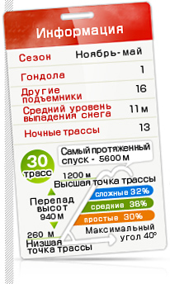
В гостинице "Нисэко Альпен" есть детская игровая комната, а в Снежном парке популярен уголок, где можно познакомиться поближе с пингвинами и другими мелкими животными. В "Парке приключений Ханадзоно" можно покататься на тюбах и снегоходах.

После того как Вы отдохнете в горячих источниках, каменных саунах "ганбанъёку" гостиницы и насладитесь рефлексотерапией, попробуйте разнообразные блюда японской и европейских кухонь в ресторанах и барах города.

Из двух гостиниц, "Нисэко Альпен" и "Нисэко Когэн", богатых местами для отдыха, можно напрямую выходить на горнолыжные трассы уже в лыжах.

Горнолыжный курорт "Нисэко Вилидж"

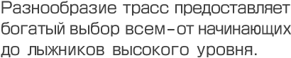
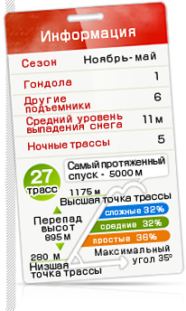
Трасса, проходящая через дикий лес и выходящая напрямую к курортной гостинице "Хилтон Нисэко Вилидж", дает настоящее ощущение курортного отдыха. Широко распространен прокат инвентаря, а также есть много интересных программ для отдыха детей.
Вы можете насладиться первым спуском cat-skiing, ездой на снегоходах и лошадях, сноу-рафтингом, турами на снегоступах, кросс-кантри и т. д. Дети до 6 лет могут весело провести время в детском городке "Нисэко Кидз Адвенчер", где много аттракционов как под крышей, так и на открытом воздухе.

Насладитесь роскошной жизнью в гостинице с ресторанами, барами, спа, горячими источниками, массажным салоном и фитнесс-центром.

Здесь расположены две гостиницы: курортная гостиница "Хилтон Нисэко Вилидж", находящаяся рядом с гондольным подъемником, и гостиница "Грин Лиф", которая находится прямо перед трассой.

Горнолыжный курорт "Нисэко Аннупури Кокусай"

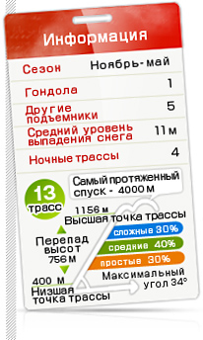
Широкие и несложные трассы позволят любому насладиться "снежной пудрой" и длинным спуском. Кроме того, можно насладиться разнообразными горячими источниками, которых здесь много.

Вы можете насладиться "природными турами", попробовать снегоступы и лыжи кросс-кантри.
Центр активного отдыха Нисэко Тел. 0136-44-1133 http://www.noc-hokkaido.jp

Вы можете отдохнуть в гостиницах и на горячих источниках.
Из гостиницы "Нисэко Икои-но мура" можно сходить поужинать в г. Хирафу.

Расположенная рядом с горячими источниками тихая гостиница "Нисэко Нозерн Ризот Аннупури" выходит прямо на горнолыжную трассу. Также есть гостиница "Нисэко Икои-но мура" с японскими комнатами.

Курорт "Русуцу"

Курорт "Русуцу" - один из крупнейших на Хоккайдо, расположенный на 3 горах с общим количеством трасс 37 и общей протяженностью трасс 42 км. Каждый, от новичков до лыжников высочайшего уровня сможет найти себе подходящую трассу.

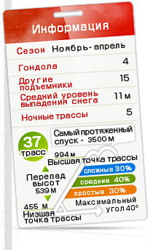
Есть также и другие виды активного отдыха - 12 горнолыжных лесных трасс, нарты, треккинг, аттракцион "снежный поезд", снегоходы, тюбинг и т. д. Любители пассивного отдыха могут поучаствовать в приготовлении мороженого и других программах.

На курорте Русуцу Вы найдете природные горячие источники, бассейн с волнами, салон ароматерапии и другие зоны отдыха, а также сможете развлечься в магазинах сувениров, ресторанах, барах, на карусели и в кинотеатре 4D.

На курорте Русуцу у Вас есть богатый выбор: Вы можете остановиться в 24-этажной "Русуцу Тауэр", где все номера - сьют, "Норс и Саус Винг" в европейском стиле, коттеджах, бревенчатых домиках.

Курортный автобус
Из аэропорта Син-Титосэ 2 ч. на автобусе "Биг Ранз"
На машине
30 мин. из Нисэко, 20 мин. от Тояко

Курорт Юбари "Маунт Рэсуи"

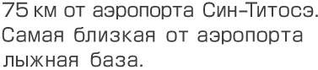
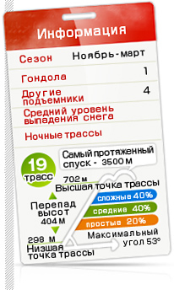
19 разнообразных трасс разных уровней, которые предоставляют широкий выбор как начинающим лыжникам, так и лыжникам высокого уровня. Спустившись по любой трассе, Вы оказываетесь рядом с гондольным подъемником, который находится непосредственно у гостиницы, что особенно удобно тем, кто приехал с семьей. Нет необходимости ждать перед подъемником!

Кроме таких видов активного отдыха как ночные туры на ратраке, снегоступы, снегоходы, снежный рафтинг, Вы можете также попробовать сделать хлеб "Юбари мэлон пан" или джем из дыни Юбари и другие виды отдыха.

Вы можете отдохнуть в находящихся поблизости горячих источниках "Рэсуи-но ю", а также в массажном и косметическом салонах.

Горячие источники есть как в гостинице "Маунт Рэсуи", находящейся рядом с трассой, так и в гостинице "Юбари хотэру сюпаро", от которого ходит бесплатный прямой автобус до трасс. Для молодежи есть пансион "Химавари", в котором останавливаются участники различных кружков и тренингов.

Прямой автобус
Из аэропорта Син-Титосэ 75 мин. на автобусе "Маунт Рэсуи"
Курортный автобус
Из Саппоро 2-2,5 ч. на автобусе "Хоккайдо Ризот Лайнер"
Маршрутный автобус
От автовокзала при вокзале Саппоро - ок. 100 мин. на автобусе "Косоку Юбари-го" компании "Тюо бас", от станции Син-Саппоро - ок. 95 мин. на автобусе "Ютэцу".
На машине
Ок. 55 км от аэропорта Син-Титосэ, ок. 60 км от Саппоро.

Горнолыжная база "Камуи Ски Линкс"

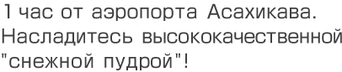
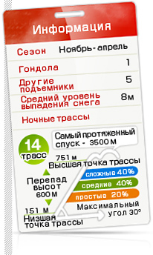
База высоко оценивается за прекрасное качество снега, величину территории и дешевизну билетов на подъемники. Здесь есть как пологие трассы для семейного отдыха, так и сертифицированные ＦＩＳ и ＳＡＪ динамичные спуски, а являющаяся местной достопримечательностью "Гондола Камуи" позволяет совершить небольшую прогулку по воздуху.
Есть трассы для детей и трамплины.

Можно насладиться ночной жизнью второго по величине города Хоккайдо, Асахикава, в барах и пивных квартала Санрокугай. В середине февраля проводится Зимний фестиваль Асахикава, чьи гигантские снежные скульптуры, попавшие даже в "Книгу рекордов Гинесса" и ледяные фигуры обязательно стоит посмотреть.

Ближайшие гостиницы - в г. Асахикава. Также можно приезжать на день, если остановиться в Фурано.

Курортный автобус
Из аэропорта Асахикава - 80 мин. на автобусе "Хоккайдо Ризот Лайнер", из г. Асахикава - 60 мин

Горнолыжная база "Фурано"

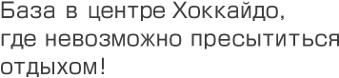
Здесь 10 раз проводился Кубок мира по горнолыжному спорту. У основания базы находится г. Фурано, можно насладиться видом горной гряды Токати, возможно съездить на день на базу "Камуи Ски Линкс", в Асахидакэ или Томаму.
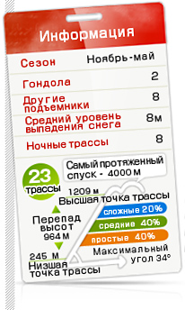
Можно покататься на воздушных шарах, снежном рафтинге, половить японскую малоротую корюшку вакасаги, приготовить мороженое.

Рядом с базой находятся "Террасы Нингл" и кофейня "Лесные часы", а в городе можно пообщаться с местным населением в барах и пивных. Также стоит попробовать вкусные блюда, приготовленные из местных продуктов.

Гостиницы "Син-Фурано Принс", "Фурано Принс", "Натурворлд" и "Белл Хиллз" имеют прямой выход к трассам. Также представлен широкий выбор и других мест для размещения, таких как пансионы, коттеджи, маленькие гостиницы и квартиры на небольшой срок.

Курортный автобус
На автобусе "Хоккайдо Ризот Лайнер" из аэропорта Асахикава - 80 мин., из г. Асахикава - 2 ч., из Саппоро - 3 ч.
Маршрутный автобус
На автобусе "Тюо бас" из Саппоро - 3 ч. На автобусе "Фурано бас" из аэропорта Асахикава - 60 мин., из г. Асахикава - 90 мин.
Электрички ＪＲ
Из Саппоро до Такикава на экспрессе "Супер Камуи" - 50 мин., потом пересесть на местный поезд и ехать 70 мин.

Курорт "Альфа Томаму"

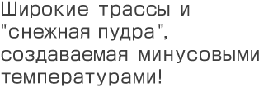
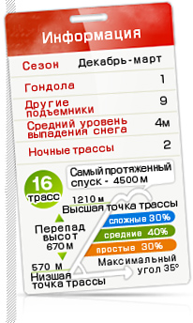
Есть также "гора приключений" и "детский парк" для семейного отдыха. Заявленная Томаму "Декларация открытой и свободной зимней горы" дает возможность насладиться катанием среди деревьев по "снежной пудре", хорошо сбалансированному хайпайпу, а также побывать в существующей только здесь "Ледяной деревне".
Томаму предлагает множество программ для семейного отдыха! Днем можно поучаствовать в таких видах активного отдыха:
Горнолыжная база:
катание среди деревьев, хафпайп, парк, детский парк, снежный эскалатор, "гора приключений".
Полярная деревня:
снегоходы, сани в форме банана, снегоступы, беговые лыжи и др. виды отдыха на природе и снежных забав.

После лыж насладитесь тем, что на Хоккайдо есть только в морозном Томаму. А также отдохните в бассейне с волнами и ваннах под открытым небом (ротэнбуро).
Ледяная деревня：есть ледяной бар, ледяная гостиница, ледяной ресторан, ледяная церковь, ледяная горка, каток.
Другое：в VIZ Спа-хаусе есть крытый бассейн, ванны под открытым небом, массажный салон и ясли.
Разместиться можно в трех гостиницах, предлагающих постояльцам различные условия проживания.
Галерея Тауэр Сьют Отель：все номера - сьют, ок. 100 м² с джакузи и сауной
За Тауэр：номер стандарт - ок. 25-30 м²
Вилла Спорт：номер стандарт, ориентированный на семейное проживание - ок 40 м²

Курортный автобус
На автобусах "Хоккайдо Ризот Лайнер", "Вайт Лайнер" из аэропорта Син-Титосэ - 2 ч. 30 мин., из аэропорта Асахикава - 2 ч. 40 мин., из Фурано - 1 ч. 20 мин., из Сахоро - 50 мин., из аэропорта Обихиро - 2 ч.
Электрички ＪＲ
Из аэропорта Син-Титосэ - ок. 1 ч. (нужно пересесть на станции Минами-Титосэ), из Саппоро - ок. 1 ч. 20 мин., из Обихиро - ок 50 мин.

Курорт "Сахоро"

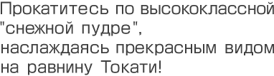
Курорт "Сахоро" гарантирует Вам прекрасное скольжение по "снежной пудре", покрывающей всю гору! С вершины открывается прекрасный вид на равнину Токати, и, катаясь на лыжах, можно наслаждаться настоящим хоккайдским пейзажем.
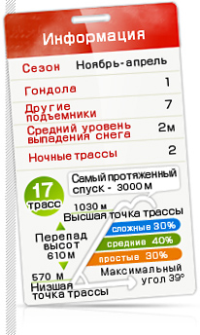
Вам предлагаются различние виды активного отдыха, начиная от не требующих большого времени прогулок на снегоходах и лошадях по заснеженной равнине, снежного рафтинга до туров и треккингов.

Можно отдохнуть душой и телом в ваннах на открытом воздухе (ротэнбуро), в которых используют заряженную отрицательными ионами воду, джакузи, а также массажном салоне и салоне ароматерапии. Также советуем Вам попробовать оригинальные блюда из местных разнообразных продуктов Токати в ресторане гостиницы "Сахоро Ризот".

Гостиница "Сахоро Ризот", имеющая прямой выход к трассам, элегантно размещена в окруженной лесом местности. Проведите незабываемый выходной в этой гостинице, гармонирующей с окружающей природой.

Курортный автобус
На автобусе "Хоккайдо Ризот Лайнер" - 90 мин. из аэропорта Обихиро, 3 ч. 30 мин. из аэропорта Асахикава, 2 ч. 15 мин. из Фурано, 50 мин. из Томаму.
Электрички ＪＲ
От станции Минами-титосэ до станции Синтоку - ок. 80 мин., потом пересесть на бесплатный автобус и ехать ок. 15 мин.

Курорт «Наэба»

Наэба находится на полпути от Токио до Ниигата. Из Токио на синкансэне до курорта можно добраться за 70 минут. Из Ниигата – 50 минут на синкансэне до станции ECHIGO YUZAWA, а оттуда на автобусе до Наэба где-то час езды. Курорт Наэба был разработан сетью гостиниц PRINCE и на сегодняшний день это один из самых масштабных горнолыжных комплексов в Японии.

Горнолыжный курорт Наэба (Naeba) по праву называют "St. Moritz в Азии". В распоряжении горнолыжников и сноубордистов 20 трасс разного уровня сложности и 21 подъемник, включая так называемую «Драгондолу», которая провезет Вас по самой длинной в мире дистанции в 5481 м, позволит полюбоваться величественным зимним видом и одновременно доставит к соседнему горнолыжному курорту.

Горнолыжный курорт Наэба (900 - 1789 м) - это один из самых популярных и модных горнолыжных курортов Японии. Расположенный на склонах горы Такеноко, этот курорт не раз выбирали для проведения международных горнолыжных соревнований, как по горным лыжам, так и по сноуборду. Курорт имеет спуски и для начинающих (30%) и для любитей (40%) и профессионалов (30%). 29 подъемников (26 chair lift, 3 гондолы), школа инструкторов, прокат инвентаря, детская площадка, Snow Land, ночное катание. Самый длинный спуск - 4000 м. Перепад высот - 889 м. Лыжный курорт работает с конца ноября и до начала мая, - это особенность курорта Наэба, которая позволяет желающим покататься и весной. Трассы работают ежедневно с 8 утра до 9 вечера.

Курорт «Хакуба»

Горнолыжный курорт Хакуба – один из самых известных японских курортов для горнолыжников и сноубордистов, расположен к северо-западу от г. Нагано.

Хакуба – город к северо-западу от Нагано. Расположенный у подножия Японских Альп, Хакуба располагает большим разнообразием горнолыжных баз, включая местечко "Хаппо-Он", на снежных трассах которого состязались мастера скоростного спуска в период проведения зимних Олимпийских игр 1998 года. Широчайший ассортимент трасс и спусков, как для начинающих, так и для опытных лыжников, прекрасное состояние снега в течение всего сезона. 13 различных трасс высотой от 760 м. до 1831 м. оборудованы 32 подъемниками и способны доставить максимум удовольствия от катания. Самый длиный спуск - 6400 м. Скоростной спуск и слалом-гигант практикуются на курорте Хакуба. Сезон катания в Японии начинается в середине ноября и продолжается до середины апреля.
Великолепные отели. Прокат горнолыжного оборудования. Профессиональные инструкторы.

